sprawozdanie

Metody Programowania Równoległego

CUDA
laboratorium 1
Michał Patyk

Pierwszym wykonanym testem był pomiar czasu wykonania programu w zależności od wielkości wektora. Ilość wątków w bloku została ustalona na stałym poziomie 1024. Ilość bloków była zmieniana proporcjonalnie do ilości elementów w wektorze wg wzoru: ceil(1.0 * n / 1024).

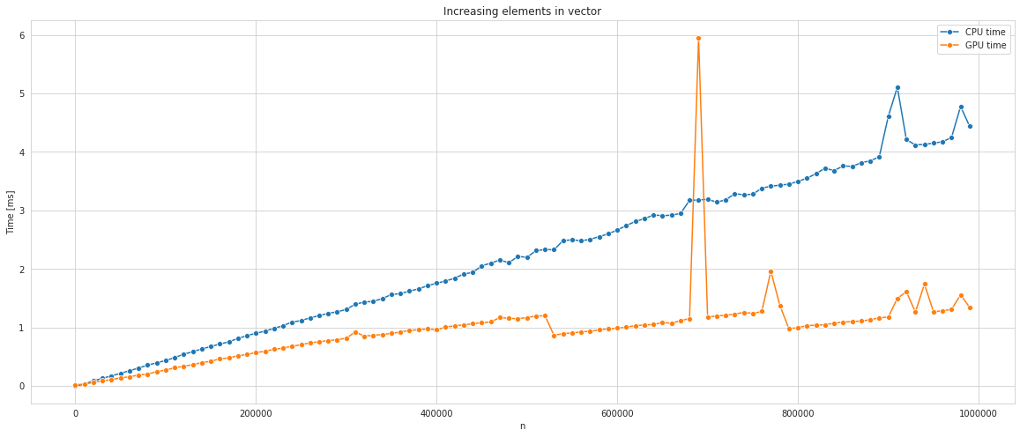
Im większy rozmiar wektora tym wyraźniejsza przewaga prędkości obliczeń wykonywanych na GPU na obliczeniami wykonywanymi przez CPU.

Drugim wykonanym testem był pomiar czasu wykonania programu w zależności od ilości wątków w bloku. Rozmiar wektora został ustalony na stałym poziomie 1.000.000 elementów. Rozmiar bloku był zmieniany proporcjonalnie do ilości wątków wg wzoru: ceil(1.0 * n / ilośćWątków).
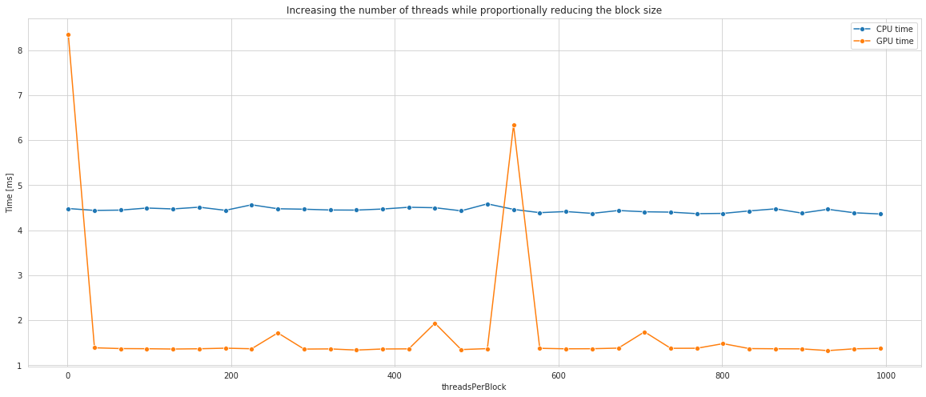
Obserwujemy znaczne przyspieszenie obliczeń wraz ze zwiększeniem ilości wątków przy jednoczesnym zmniejszeniu ilości bloków.

Dodatkowy wykres przedstawia jak zmieniała się ilość bloków.
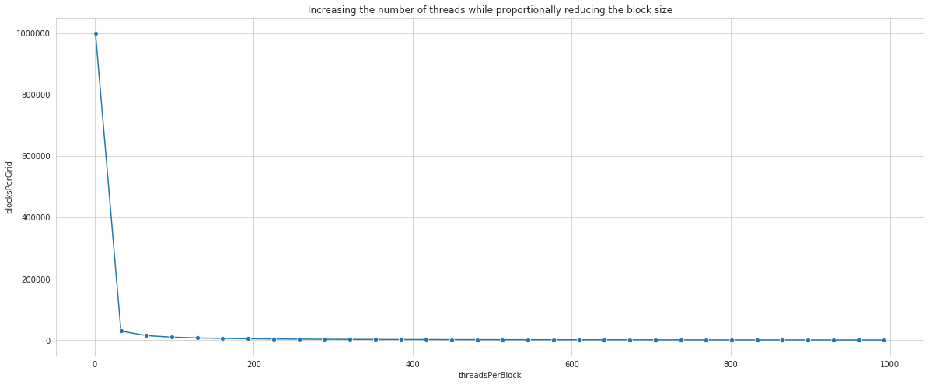

Trzecim wykonanym testem był pomiar czasu wykonania programu w zależności od ilości bloków. Rozmiar wektora został ustalony na stałym poziomie 100.000 elementów, a ilość wątków w bloku 1024.
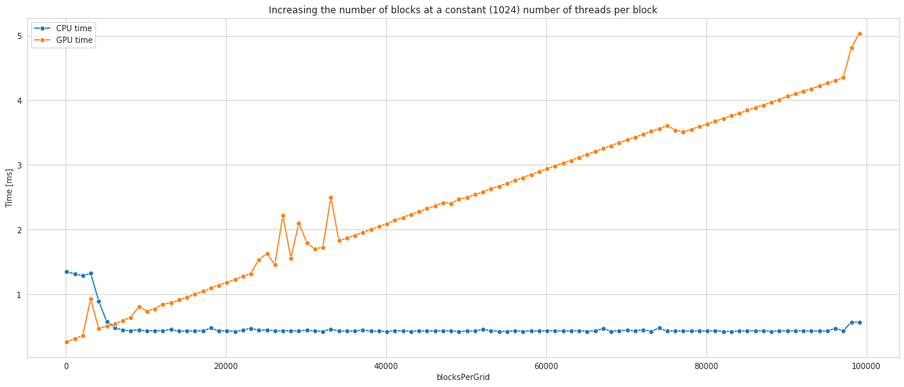
Obserwujemy spadek prędkości wykonania programu na GPU wraz ze wzrostem ilości bloków.

